Основные итоги выполнения Комплексной антикоррупционной
программы муниципального образования г.Казани
на 2015-2020 годы за 9 месяцев 2018 года

В соответствии с Национальной стратегией противодействия коррупции, утвержденной Указом Президента России от 13.04.2010 №460, государственной программой «Реализация антикоррупционной политики Республики Татарстан на 2015-2020 годы», Комплексной антикоррупционной программой муниципального образования г.Казани на 2015 - 2020 годы в муниципальном образовании г.Казани организованы соответствующие мероприятия по данному направлению деятельности.
Во исполнение федерального и республиканского законодательства, в целях совершенствования деятельности в области противодействия коррупции за 9 месяцев 2018 года приняты следующие муниципальные правовые акты:
- постановление Мэра г.Казани от 31.01.2018 №6 «О внесении изменений в постановление Мэра г.Казани от 24.02.2010 №48» (внесены изменения в форму справки о доходах, расходах, об имуществе и обязательствах имущественного характера, а также определен порядок представления указанных сведений лицами, замещающими муниципальные должности в муниципальном образовании г.Казани);
- постановление Мэра г.Казани от 29.03.2018 №42 «О внесении изменений в постановление Мэра г.Казани от 20.04.2016 №71» (внесены изменения и дополнения в положение о Комиссии органов местного самоуправления и муниципального органа г.Казани по соблюдению требований к служебному поведению муниципальных служащих, должностному поведению лиц, замещающих муниципальные должности, и урегулированию конфликта интересов);
- распоряжение Мэра г.Казани от 03.08.2018 №654р «О мерах по реализации отдельных положений Федерального закона “О противодействии коррупции”, касающихся ведения реестра лиц, уволенных в связи с утратой доверия в органах местного самоуправления муниципального образования г.Казани и муниципальном органе г.Казани»;
- распоряжение Исполнительного комитета г.Казани от 03.08.2018 №2409р «Об утверждении порядка рассмотрения обращений граждан по фактам коррупционной направленности»;
- постановление Мэра г.Казани от 28.08.2018 №129 «О дополнительных мерах по реализации антикоррупционной политики в муниципальном образовании г.Казани» (внесены изменения и дополнения в Комплексную антикоррупционную программу муниципального образования г.Казани на 2015-2020 годы в целях реализации Национального плана противодействия коррупции на 2018-2020 годы, утвержденного Указом Президента России от 29.06.2018 №378);
- постановление Исполнительного комитета г.Казани от 26.09.2018 №5096 «О внесении изменений в постановление Исполнительного комитета г.Казани от 13.10.2011 №6374» (обновлен список сотрудников Исполнительного комитета г.Казани, ответственных за проведение антикоррупционной экспертизы нормативных правовых актов и проектов нормативных правовых актов).

Организована работа Комиссии по координации работы по противодействию коррупции в г.Казани, образованной постановлением Мэра г.Казани от 18.11.2015 №167 (с учетом изменений, внесенных постановлениями Мэра г.Казани от 30.12.2015 №202, от 01.11.2016 №231, от 22.12.2016 №285, от 07.08.2017 №206).
За 9 месяцев 2018 года проведено 4 заседания, на которых рассмотрено 14 вопросов:
- О реализации мер антикоррупционной политики в муниципальном образовании г.Казани по итогам 2017 года.
- О примерном плане и основных направлениях работы Комиссии по координации работы по противодействию коррупции в г.Казани на 2018 год.
- Об итогах деятельности Комиссии органов местного самоуправления и муниципального органа г.Казани по соблюдению требований к служебному поведению муниципальных служащих, должностному поведению лиц, замещающих муниципальные должности, и урегулированию конфликта интересов в 2017 году.
- О результатах мониторинга информации о коррупционных проявлениях в деятельности муниципальных служащих г.Казани, должностных лиц, работающих в курируемых сферах, подведомственных структурах и организациях, размещенной в СМИ, включая Интернет, а также содержащейся в поступающих обращениях граждан и юридических лиц по итогам 2017 года.
- Об организации работы по представлению сведений о доходах, расходах, об имуществе и обязательствах имущественного характера за 2017 год муниципальными служащими, лицами, замещающими муниципальные должности, руководителями подведомственных муниципальных учреждений.
- Об обеспечении контроля за эффективным расходованием бюджетных средств, соблюдением финансовой дисциплины и установленного порядка управления и распоряжения муниципальным имуществом (по результатам деятельности Контрольно-счетной палаты г.Казани в 2017 году).
- О результатах мониторинга соблюдения Единых требований к размещению и наполнению разделов официальных сайтов в информационно-телекоммуникационной сети «Интернет» по вопросам противодействия коррупции, утвержденных постановлением Кабинета Министров Республики Татарстан от 04.04.2013 №225.
- О рассмотрении обзора выявленных органами прокуратуры нарушений требований законодательства о противодействии коррупции в государственных органах и органах местного самоуправления в Республике Татарстан за 2017 год.
- Об организации работы по контролю за соблюдением муниципальными служащими и лицами, замещающими муниципальные должности, ограничений и запретов, требований к служебному поведению и урегулированию конфликта интересов.
- О мерах по обеспечению открытости, добросовестной конкуренции и объективности при осуществлении закупок товаров, работ и услуг для муниципальных нужд.
- О результатах мониторинга информации о коррупционных проявлениях в деятельности муниципальных служащих г.Казани, должностных лиц, работающих в курируемых сферах, подведомственных структурах и организациях, размещенной в СМИ, включая Интернет, а также содержащейся в поступающих обращениях граждан и юридических лиц за I квартал и 2 мес. II квартала 2018 года.
- О деятельности должностных лиц органов местного самоуправления г.Казани, ответственных за работу по профилактике коррупционных и иных правонарушений.
- О результатах мониторинга информации о коррупционных проявлениях в деятельности муниципальных служащих г.Казани, должностных лиц, работающих в курируемых сферах, подведомственных структурах и организациях, размещенной в СМИ, включая Интернет, а также содержащейся в поступающих обращениях граждан и юридических лиц за II квартал и 1 месяц III квартала 2018 года.
- О минимизации коррупционных проявлений в работе подведомственных муниципальных учреждений и предприятий, в том числе бытовой коррупции.
По результатам рассмотрения вопросов на заседаниях Комиссии по координации работы по противодействию коррупции в г.Казани были приняты конкретные меры по противодействию коррупционным проявлениям в муниципальном образовании г.Казани.
02.02.2018, 17.05.2018 и 21.09.2018 секретарь Комиссии по координации работы по противодействию коррупции в г.Казани Е.А.Тощева поделилась опытом работы органов местного самоуправления муниципального образования г.Казани в сфере противодействия коррупции со слушателями курсов повышения квалификации Высшей школы государственного и муниципального управления К(П)ФУ, проходившим обучение по теме «Антикоррупционная политика», в рамках проведения круглых столов.
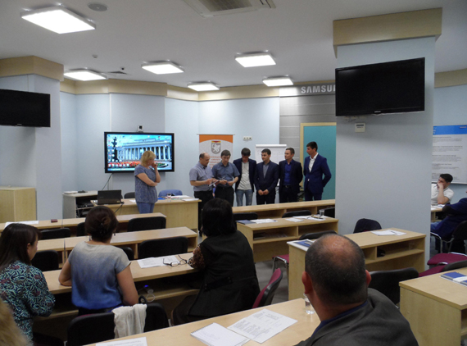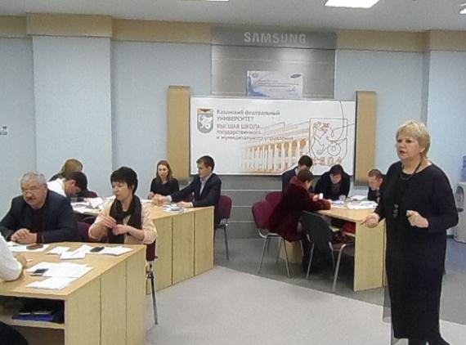
Круглые столы со слушателями курсов повышения квалификации К(П)ФУ 02.02.2018 и 17.05.2018

Занятия включали в себя проведение ситуационных игр – заданий-кейсов по различным вопросам, связанным с реализацией антикоррупционной политики. Слушатели курсов были разделены на несколько команд, каждая из которых выполняла индивидуальное задание. Участники рассматривали конкретную ситуацию и предлагали свои варианты решений. Также команды прошли проверку на знание законодательства о противодействии коррупции. За правильный ответ участники получали дополнительное очко, в случае неправильного ответа – бал вычитался. После проведения ситуационных игр Е.А.Тощева поделилась со слушателями опытом работы по реализации мер по противодействию коррупции в органах местного самоуправления Казани.
22.03.2018 секретарь Комиссии по координации работы по противодействию коррупции в г.Казани Е.А.Тощева приняла участие в заседании рабочей группы Прокуратуры г.Казани по вопросам противодействия коррупции, проведенном под председательством прокурора г.Казани О.Д.Дроздова.
На совещании были рассмотрены вопросы межведомственного взаимодействия правоохранительных органов и органов местного самоуправления г.Казани по профилактике коррупционных правонарушений, а также обсуждены вопросы представления сведений о доходах, расходах, об имуществе и обязательствах имущественного характера муниципальными служащими и лицами, замещающими муниципальные должности, в т.ч. депутатами Казанской городской Думы. Кроме того, члены рабочей группы проработали вопросы, касающиеся предотвращения и урегулирования конфликта интересов на муниципальной службе и в подведомственных муниципальных учреждениях.
20.02.2018 и 28.09.2018 на заседаниях постоянной комиссии по вопросам законности, правопорядка и местному самоуправлению Казанской городской Думы секретарь Комиссии по координации работы по противодействию коррупции в г.Казани Е.А.Тощева выступила с докладами о работе, проводимой в органах местного самоуправления г.Казани по сокращению коррупционных факторов (по итогам 2017 года и 9 месяцев 2018 года).

Антикоррупционная экспертиза нормативно-правовых актов, проектов нормативно - правовых актов в муниципальном образовании г.Казани осуществляется в соответствии с порядками, утвержденными постановлением Мэра г.Казани от 22.06.2009 №217 «О проведении экспертизы нормативных правовых актов, проектов нормативных правовых актов Казанской городской Думы, Мэра г.Казани на предмет выявления коррупциогенных факторов» (в редакции от 16.10.2017) и постановлением Исполнительного комитета г.Казани от 13.10.2011 №6374 «О проведении антикоррупционной экспертизы нормативных правовых актов и проектов нормативных правовых актов Исполнительного комитета г.Казани» » (в редакции от 26.09.2018).
За 9 месяцев 2018 года проведена внутренняя антикоррупционная экспертиза 428 проектов муниципальных нормативных правовых актов, в том числе 40 проектов решений Казанской городской Думы, 125 проектов постановлений Мэра г.Казани, 263 проекта постановлений Исполнительного комитета г.Казани. Коррупциогенных факторов среди них не выявлено.
Для проведения независимой антикоррупционной экспертизы организована работа по размещению всех проектов нормативных правовых актов на официальном портале органов местного самоуправления города Казани, а также на электронном сервисе «Независимая антикоррупционная экспертиза» официального портала Республики Татарстан. За 9 месяцев 2018 года от независимых экспертов поступило 10 заключений о проведении независимой антикоррупционной экспертизы в отношении восьми проектов муниципальных нормативных правовых актов, подготовленных Управлением наружной рекламы и информации, Управлением архитектуры и градостроительства, Комитетом земельных и имущественных отношений, Управлением административно-технической инспекции Исполнительного комитета г.Казани. По результатам рассмотрения экспертных заключений четыре проекта были доработаны, четыре проекта оставлены без изменений. Независимому эксперту по десяти заключениям направлены ответы в установленные законодательством сроки.
Ежеквартально обобщенная информация о проведении антикоррупционной экспертизы направляется в Министерство юстиции Республики Татарстан.

Организована деятельность Комиссии органов местного самоуправления и муниципального органа г.Казани по соблюдению требований к служебному поведению муниципальных служащих, должностному поведению лиц, замещающих муниципальные должности, и урегулированию конфликта интересов (далее – комиссия) в соответствии с положением, утвержденным постановлением Мэра г.Казани от 20.04.2016 №71 (в редакции от 29.03.2018).
За 9 месяцев 2018 года проведено 18 заседаний, на которых рассмотрено 40 материалов по следующим вопросам:
- представление муниципальными служащими недостоверных и (или) неполных сведений о доходах, об имуществе и обязательствах имущественного характера (27 материалов);
- несоблюдение муниципальными служащими требований к служебному поведению и (или) требований об урегулировании конфликта интересов (4 материала);
- невозможность по объективным причинам представить сведения о доходах супруга (супруги) (6 материалов);
- дача согласия бывшим муниципальным служащим на замещение на условиях трудового договора должности в организации и (или) выполнение в данной организации работы на условиях гражданско-правового договора (2 материала);
- уведомление муниципального служащего о возникновении личной заинтересованности при исполнении должностных обязанностей, которая приводит или может привести к конфликту интересов (1 материал).
По итогам заседаний комиссии 4 муниципальных служащих привлечены к дисциплинарной ответственности, в т.ч. два заместителя Руководителя Исполнительного комитета, один руководитель одного из подразделений Исполнительного комитета г.Казани. В частности, муниципальные служащие были привлечены к дисциплинарной ответственности в связи с представлением недостоверных сведений о доходах, непредставлением уведомления о намерении выполнять иную оплачиваемую работу и несоблюдением обязанности по уведомлению работодателя о возникновении личной заинтересованности при исполнении должностных обязанностей, которая приводит или может привести к конфликту интересов.

За 9 месяцев 2018 года должностными лицами, ответственными за работу по профилактике коррупционных и иных правонарушений, проведено более 300 проверок достоверности и полноты сведений о доходах, об имуществе и обязательствах имущественного характера муниципальных служащих и лиц, претендующих на замещение данных должностей, путем направления письменных запросов в Управление Федеральной налоговой службы России по Республике Татарстан и Управление Федеральной службы государственной регистрации, кадастра и картографии по Республике Татарстан (далее – Управление Росреестра по РТ), а также с использованием портала услуг Управления Росреестра по РТ.
По результатам проведенной работы в связи с выявленными нарушениями материалы в отношении 27 муниципальных служащих были рассмотрены на заседаниях Комиссии органов местного самоуправления и муниципального органа г.Казани по соблюдению требований к служебному поведению муниципальных служащих, должностному поведению лиц, замещающих муниципальные должности, и урегулированию конфликта интересов.
В целях организации работы по выявлению случаев несоблюдения установленных действующим законодательством ограничений и запретов за отчетный период проведена 1841 проверка с использованием базы Федеральной налоговой службы «Единый государственный реестр юридических лиц и индивидуальных предпринимателей» на предмет участия в коммерческих организациях, соблюдения ограничения на осуществление предпринимательской деятельности. Нарушений не установлено.
В отношении вновь принятых на муниципальную службу сотрудников проведено 176 проверок достоверности представленных дипломов об образовании путем направления соответствующих запросов в вузы Республики Татарстан и других регионов Российской Федерации.
За отчетный период проведено 128 проверок соблюдения гражданами, замещавшими должности муниципальной службы, ограничений при заключении ими после ухода с муниципальной службы трудового договора или гражданско-правового договора в случаях, предусмотренных действующим законодательством. По результатам проверок фактов несоблюдения бывшими муниципальными служащими установленных ограничений при трудоустройстве не установлено.
По итогам проведенной работы в 2018 году два муниципальных служащих привлечены к дисциплинарной ответственности в связи с несоблюдением требований к служебному поведению в части непредставления уведомления о намерении выполнять иную оплачиваемую работу и несоблюдения обязанности по уведомлению работодателя о возникновении личной заинтересованности при исполнении должностных обязанностей, которая приводит или может привести к конфликту интересов. Четыре муниципальных служащих привлечены к дисциплинарной ответственности в связи с представлением недостоверных сведений о доходах, расходах, об имуществе и обязательствах имущественного характера.
В целях профилактики коррупционных проявлений служащие органов местного самоуправления г.Казани систематически проходят добровольное тестирование с использованием системы «Полиграф» (детектора лжи). За 9 месяцев 2018 года добровольное тестирование прошли 198 муниципальных служащих, 48 кандидатов на замещение должностей муниципальной службы и 14 кандидатов на замещение должности руководителя подведомственного муниципального учреждения. Эта мера способствует профилактике коррупции, является определенным сдерживающим фактором. Данные полиграфа используются для корректировки рабочих процессов.
В целях определения соответствия муниципального служащего занимаемой должности на основе оценки его профессиональной деятельности в органах местного самоуправления г.Казани с 23.01.2018 по 08.02.2018 проведена аттестация 218 муниципальных служащих. В ходе проведения аттестации особое внимание уделялось знанию законов о муниципальной службе и противодействию коррупции, соблюдению муниципальными служащими установленных запретов и ограничений, в том числе касающихся дарения и получения подарков.
Должностными лицами кадровых служб, ответственными за работу по профилактике коррупционных и иных правонарушений, оказывается всесторонняя консультативная помощь муниципальным служащим и лицам, замещающим муниципальные должности, в том числе при представлении сведений о доходах, расходах, об имуществе и обязательствах имущественного характера. Всего за 9 месяцев 2018 года проведено 2205 консультаций и профилактических бесед с муниципальными служащими (в том числе 252 - с вновь принятыми на муниципальную службу) по вопросам, связанным с применением на практике положений законодательства о противодействии коррупции и муниципальной службе, в том числе по вопросам заполнения справок о доходах, расходах, об имуществе и обязательствах имущественного характера.
Организована работа по своевременному предоставлению (до 30.04.2018) муниципальными служащими, лицами, замещающими муниципальные должности, руководителями подведомственных муниципальных учреждений сведений о доходах, расходах, об имуществе и обязательствах имущественного характера на себя и членов своей семьи.
В Аппарате Исполнительного комитета г.Казани ежегодно председателем Комиссии органов местного самоуправления и муниципального органа г.Казани по соблюдению требований к служебному поведению муниципальных служащих, должностному поведению лиц, замещающих муниципальные должности, и урегулированию конфликта интересов утверждается График консультаций по представлению служащими справок о доходах, расходах, об имуществе и обязательствах имущественного характера. Аналогичный график утверждается для руководителей подразделений Исполнительного комитета г.Казани.
23.01.2018 должностные лица кадровых служб, ответственные за работу по профилактике коррупционных и иных правонарушений, приняли участие (в режиме видеоконференции) в обучающем семинаре по вопросам представления Сведений за 2017 год, организованном Управлением Президента Республики Татарстан по вопросам антикоррупционной политики.
В органы местного самоуправления и подразделения Исполнительного комитета г.Казани направлены для руководства методические рекомендации по заполнению справок о доходах, расходах, об имуществе и обязательствах имущественного характера за 2017 год, подготовленные Министерством труда и социальной защиты Российской Федерации.
В мае 2018 года управлением контроля и антикоррупционной работы Аппарата Исполнительного комитета г.Казани в целях контроля соблюдения ограничений, налагаемых на гражданина, замещавшего должность муниципальной службы, установленных ст.12 Федерального закона от 25.12.2008 №273-ФЗ «О противодействии коррупции», проведен анализ соответствующих сведений по муниципальным служащим, уволившимся из подразделений Исполнительного комитета г.Казани в 2018 году.
По итогам проведенной работы на имя руководителей подразделений Исполнительного комитета г.Казани направлено информационное письмо с рекомендациями об организации работы по проведению профилактических и разъяснительных бесед со всеми сотрудниками, увольняющимися с должностей муниципальной службы, в целях исключения возможного нарушения требований законодательства о противодействии коррупции, касающихся соблюдения ограничений, налагаемых на граждан, замещавших должности муниципальной службы, при заключении ими трудового или гражданско-правового договора с организацией.
Управлением кадровой политики Аппарата Исполнительного комитета г.Казани разработана «Памятка по соблюдению ограничений, установленных действующим законодательством для граждан, претендующих на замещение должности муниципальной службы», которая направлена в кадровые службы Исполнительного комитета г.Казани для использования в работе.
Организована работа по минимизации проявлений бытовой коррупции при трудоустройстве и назначении на должность в органах местного самоуправления г.Казани. В частности, трудоустройство в органы местного самоуправления осуществляется на основе оценки образовательного уровня, профессионально важных умений, навыков, грамотности и культуры речи. Из 763 соискателей, прошедших в 2018 году оценку профессионально важных умений: трудоустроены – 32%, включены в базу данных кандидатов для трудоустройства – 10%.

Минимизация контактов «чиновник – гражданин» - одна из основных задач по предупреждению и исключению бытовой коррупции. Прежде всего следует отметить переход на предоставление муниципальных услуг в электронный вид.
В связи с этим чуть больше года назад начата работа по комплексному реформированию системы муниципальных услуг с полным переводом их в цифровое пространство и максимально возможному сокращению времени предоставления.
С момента начала реализации проектного офиса «Единый центр муниципальных услуг» с 1,8 до 5 раз уменьшились сроки предоставления 16 самых востребованных муниципальных услуг, предоставляемых Комитетом земельных и имущественных отношений, Управлением архитектуры и градостроительства, Комитетом внешнего благоустройства, Управлением градостроительных разрешений Исполнительного комитета г.Казани.
Например, в декабре 2017 года услуга по выдаче разрешения на вырубку зеленых насаждений занимала 60 рабочих дней, в настоящее время - уже 17, а к концу года планируется предоставлять данную услугу за 14 дней.
Более чем в 3 раза (3,6) сократились сроки предоставления Комитетом земельных и имущественных отношений услуги по предварительному согласованию земельного участка - с 180 до 50 дней.
Большой упор делается на перевод на электронное взаимодействие всех структур. Создаются понятные всем стандарты работы.
Например, в целях сокращения общего срока согласования предпринимателями г.Казани паспорта на информационную вывеску реализуется интернет-сервис «Планета задач», позволяющий проводить предварительное рассмотрение и согласование эскизов вывесок, консультирование заявителей через Интернет, обмен мнениями, подключение к рассмотрению эскизов неограниченного количества пользователей для совместного обсуждения предложений без приемных дней и предварительной записи.
Благодаря электронному взаимодействию с соответствующей межведомственной комиссией сроки предоставления услуги по выдаче разрешений на временное прекращение движения по автомобильным дорогам сократились с 23 до 8 дней.
В целом среднее время предоставления услуг уменьшилось в три раза, а производительность труда специалистов увеличилась в 1,5 раза. Для этого было внесено более 1600 изменений в административные регламенты, организационно-распорядительные и нормативные документы.
До конца года из 90 муниципальных услуг в электронный формат планируется перевести 25 услуг.
Совместно с Министерством информатизации и связи проводится работа по развитию сервиса «Электронная очередь», который позволяет горожанам записываться на прием как на терминале регистрации, так и через республиканский портал государственных и муниципальных услуг. В настоящее время организована электронная очередь для записи на прием к специалистам семи подразделений Исполкома г.Казани. Всего установлено 8 комплексов электронной очереди (терминал + сервер), к которым подключено 42 информационных табло.
Кроме того, по 7 услугам Управления архитектуры и Комитета внешнего благоустройства введена СМС рассылка (выдача ГПЗУ, утверждение схемы расположения земельного участка, адресация, выдача разрешений на вырубку зеленых насаждений, согласование архитектурно-градостроительного облика объекта, выдача и продление разрешений на земляные работы).
Одним из приоритетов проекта является внедрение клиентоориентированного подхода. Увеличивается количество услуг, заявки на которые можно подать в приемной зоне ежедневно, а не только в приемные дни, как это было раньше. Усилен контроль за персоналом посредством установки видеонаблюдения с записью разговора. Благодаря видеонаблюдению видна загрузка каждого сотрудника, стиль его общения с клиентами.
Особое внимание уделяется обращениям за консультацией. Благодаря анализу выявляются особо востребованные вопросы, что позволяет их систематизировать, перевести в электронное пространство, а также усилить работу по тем направлениям, где возникают проблемы.

Для обеспечения прозрачности процессов и повышения эффективности контроля в сфере жилищно-коммунального хозяйства в декабре 2011 года внедрена информационная система «Открытая Казань». Одна из основных задач системы – грамотное построение всех бизнес-процессов, протекающих в сфере жилищно-коммунального хозяйства, обеспечение их контроля и прозрачности для всех участников, получение обратной связи от жителей о качестве услуг в сфере жилищно-коммунального хозяйства.
Система обслуживает более 5 тыс. многоквартирных домов города, что составляет 87% жилого фонда.
«Открытая Казань» предоставляет возможность и жителям, и управляющим компаниям, и муниципалитету проследить ход исполнения заявки. Для жителей – это возможность повлиять на качество предоставляемых жилищно-коммунальных услуг, т.к. именно житель выступает конечной инстанцией, подтверждающей исполнение или неисполнение заявки.
Система автоматически формирует рейтинг управляющих организаций, основанный на их исполнительской дисциплине, который еженедельно размещается на официальном портале органов местного самоуправления г.Казани.
С момента внедрения системы было обработано свыше 2 млн. заявок жителей г.Казани, процент выполнения составляет 99%. Среднее время выполнения заявок за время существования системы сократилось в 3,5 раза.

Организована целенаправленная работа по минимизации коррупционных нарушений при муниципальных закупках.
С декабря 2014 года осуществляет свою деятельность Дирекция по конкурентной политике и закупкам г.Казани, одной из основных задач которой является анализ всех заявок муниципальных заказчиков на предмет обоснованности и целесообразности проведения закупок, а также работа по выявлению случаев завышения начальной (максимальной) цены контракта (НМЦК) на этапе формирования извещения о проведении закупки.
Анализ обоснованности начальной цены проводится путем изучения рыночных предложений потенциальных поставщиков товаров, работ и услуг. Это позволяет обеспечить экономически эффективное и обоснованное значение начальной (максимальной) цены контракта.
Дополнительно Дирекцией проводится анализ наличия аффилированности потенциальных поставщиков, коммерческие предложения которых муниципальные заказчики используют при обосновании начальной цены контракта.
Дирекцией осуществляется сопровождение всех стадий жизненного цикла закупки, начиная с вопросов ее инициации, до момента исполнения контракта, что обеспечивает получение максимального эффекта для города Казани от вложенных бюджетных средств, а также возможности исключения коррупционных рисков.
За 9 месяцев 2018 года Дирекцией в рамках исполнения муниципальными заказчиками г.Казани Федерального закона от 05.04.2013 №44-ФЗ «О контрактной системе в сфере закупок товаров, работ, услуг для обеспечения государственных и муниципальных нужд» было принято и рассмотрено 797 заявок на общую сумму 2519,5 млн. руб. Обеспечена экономия на этапе рассмотрения заявок за счет подготовки рекомендаций для заказчиков по оптимизации начальной (максимальной) цены контракта в размере 4,87 млн. руб. (0,02% от общей суммы рассмотренных заявок).
Также проводилась работа по экспертизе заявок на закупочные процедуры муниципальных унитарных предприятий г.Казани (далее – МУП) в части обоснованности НМЦК и предмета закупки. За 9 месяцев текущего года рассмотрено 9 122 заявки МУПов на сумму 11 882,97 млн. руб. Общая экономия за счет исполнения рекомендаций Дирекции по корректировке закупочной документации заказчиками в рамках указанной деятельности составила 114 млн. руб. (1 % от общей суммы рассмотренных заявок).
Совокупный результат экономии на закупках, обеспеченный Дирекцией с момента ее образования, составил более 2,5 млрд.руб. При этом средства на ее содержание составили всего 100 млн.руб.

Важное значение в реализации антикоррупционной политики имеют внешний и внутренний муниципальный финансовый контроль.
Так, Контрольно-счетной палатой г.Казани в рамках полномочий по внешнему муниципальному финансовому контролю за 9 месяцев 2018 года проведено 21 контрольное мероприятие, проверен объем финансирования в общей сумме более 2,5 млрд.руб.
Установлено нарушений финансово-бюджетного законодательства на общую сумму более 8 млрд.руб. При этом 99% составляют нарушения ведения бухгалтерского учета, составления и представления отчетности. Бюджетными учреждениями за отчетный период принято мер и восстановлено в бюджет 7976,7 млн.руб.
Проведены контрольные мероприятия в отношении 8 муниципальных унитарных предприятий по вопросу правильности исчисления и своевременности уплаты платежей в бюджет. Установлено нарушений на сумму более 123 млн.руб. Среди выявленных нарушений 95% также составляют нарушения бухгалтерского учета. Принято мер и восстановлено в бюджет более 87 млн.руб.
По итогам контрольных мероприятий в адрес руководителей проверенных учреждений направлено 19 представлений для принятия мер по устранению выявленных нарушений. Руководителями проверенных организаций привлечено к дисциплинарной ответственности 16 должностных лиц. Судами вынесены 2 решения о привлечении к ответственности должностных лиц в виде штрафов.
Всего в отчетном периоде (с учетом проверок за 2016-2018 годы) принято мер и восстановлено средств на сумму более 8 млрд.руб.
В ходе проведения контрольных мероприятий особое внимание уделяется нарушениям, в которых могут присутствовать коррупционные признаки, в том числе аффилированность и личная заинтересованность должностных лиц. Для выявления данных фактов используется база данных налоговой службы по юридическим лицам и индивидуальным предпринимателям.
В целях профилактики ежегодно формируется перечень типичных нарушений и недостатков, выявляемых в ходе контрольных мероприятий, а также системных нарушений, в которых могут присутствовать коррупционные признаки. Данная информация размещается на официальном сайте Контрольно-счетной палаты г.Казани.
В рамках проведения внутреннего муниципального финансового контроля отделом контроля в сфере муниципальных закупок и внутреннего муниципального финансового контроля Аппарата Исполнительного комитета г.Казани за 9 месяцев 2018 года проведены плановые проверки в 13 муниципальных учреждениях. По результатам выявлены нарушения на общую сумму 234,3 млн. руб., в том числе: 184,6 млн.руб. - нарушения финансово-хозяйственной деятельности, 49,7 млн.руб. - нарушения в сфере закупок.
На имя руководителей учреждений направлены представления с требованиями устранения нарушений и перечнем мероприятий, которые необходимо провести с целью недопущения подобных нарушений впредь.
Для принятия мер прокурорского реагирования материалы всех проверок переданы в органы прокуратуры.
По результатам проверок направлено 13 представлений, 6 работников привлечены к дисциплинарной ответственности.

Организована работа по профилактике коррупционных рисков при использовании и распоряжении муниципальным имуществом.
За 9 месяцев 2018 года проведено 1950 проверок муниципального имущества. По фактам нарушения порядка распоряжения нежилым фондом, находящимся в муниципальной собственности, составлено 21 протоколов об административном правонарушении, в том числе 17 протоколов по статье 4.4 КоАП РТ и 4 протокола по статье 2.6 КоАП РТ. По результатам рассмотрения данных протоколов об административном правонарушении судами вынесено 6 предупреждений, 4 устных замечания, сумма наложенных штрафов составила 335 тыс. рублей.
В порядке контроля за соблюдением требований земельного законодательства с выездом на место обследовано 7320 земельных участков. По фактам нарушения порядка использования земельных участков не по целевому назначению и самовольному занятию земельного участка составлено 344 протокола об административном правонарушении (ст.7.1 и ч.1 ст.8.8 КоАП РФ).
На постоянной основе осуществляется взаимодействие с Управлением Росреестра по осуществлению совместных контрольных функций за использованием земельных участков на территории г.Казани. По признакам административных правонарушений в Управление Росреестра направлено 279 материалов, из них 121 – по юридическим лицам и индивидуальным предпринимателям, 158 - по физическим лицам.
По 55 материалам приняты постановления о назначении административного наказания, вынесено постановлений о наложении штрафов на сумму более 180 тыс.руб., 56 предупреждений. 115 материалов находится в работе Управления Росреестра.
В целях исключения и прекращения самовольного занятия земельных участков составлено 65 материалов административных дел.
В прокуратуру, следственные органы, полицию направлены 11 обращений о законности регистрации права по 17 земельным участкам. Подготовлены материалы для 10 исковых заявлений по признанию правоустанавливающих документов недействительными. Правоохранительными органами возбуждено 2 уголовных дела по факту мошеннических действий при оформлении земельных участков.
Проводится работа по выявлению самовольно установленных и незаконно размещенных объектов движимого имущества, в частности - нестационарных торговых объектов. По результатам работы выявлены 313 самовольных киосков, павильонов. Организована работа по демонтажу.
За 9 месяцев 2018 года Комитетом земельных и имущественных отношений подано 12 исковых заявлений по истребованию земельных участков из чужого незаконного владения.
В целях предотвращения самовольного захвата земель муниципальной собственности и государственной регистрации прав третьих лиц на основании сомнительных документов за 9 месяцев 2018 года на кадастровый учет поставлено 79 участков общей площадью более 650 тыс. кв.м. Право муниципальной собственности зарегистрировано в отношении 87 земельных участков общей площадью более 730 тыс.кв.м.
В целях профилактики коррупционных правонарушений при пользовании жилыми помещениями проводится работа по выявлению свободных муниципальных жилых помещений, неуточненного имущества, фактов незаконного проживания граждан и незаконного отчуждения в собственность физических либо юридических лиц. Управлением жилищной политики в 2017 году и за 9 месяцев 2018 года в суд подано 161 исковое заявление на выселение граждан, занимающих без законных оснований муниципальные жилые помещения. В отношении вступивших в законную силу судебных решений возбуждено 99 исполнительных производств. Совместно со службой судебных приставов осуществлены выезды, по результатам которых освобождено 73 жилых помещения общей площадью 2138,86 кв.м для распределения гражданам, нуждающимся в жилых помещениях, в соответствии с действующим законодательством.

Комплексной антикоррупционной программой муниципального образования г.Казани на 2015-2020 годы предусмотрены мероприятия по обеспечению системы муниципальной поддержки малого и среднего предпринимательства в г.Казани, снижению административных барьеров для предпринимателей.
В помощь малому бизнесу реализуется Программа поддержки малого и среднего предпринимательства на 2017-2019 годы, утвержденная постановлением Исполнительного комитета г.Казани от 28.04.2017 №1565. Основной целью программы является создание новых условий и инструментов для устойчивого функционирования и развития малого и среднего предпринимательства в г.Казани. Мероприятия программы направлены на предоставление финансовой, имущественной, информационной поддержки предпринимателям, на снижение административных барьеров для бизнеса, обеспечение доступности информации и прозрачности деятельности органов местного самоуправления.
Предприниматели, осуществляющие деятельность в приоритетных отраслях экономики, могут получить компенсацию части процентной ставки по кредитам, выданным в одном из четырех аккредитованных банков – операторов программы.
В марте 2018 года проведена аккредитация банков-операторов для реализации мероприятий по льготному кредитованию в 2018 году. В результате было аккредитовано 4 банка (Сбербанк, Энергобанк, Автоградбанк и Банк Казани).
Формат работы одновременно с несколькими операторами используется впервые. При данной схеме работы полностью исключаются коррупционные риски, поскольку взаимодействие предпринимателей происходит непосредственно с кредитной организацией, включая подготовку, оформление и рассмотрение заявки, а Исполнительный комитет осуществляет общий мониторинг хода реализации программы.
За отчетный период финансовую поддержку получили 77 субъектов малого и среднего предпринимательства на общую сумму более 10 млн.рублей.
В качестве имущественной поддержки предпринимателей с 2016 года реализуется проект «Арендные каникулы», в рамках которого субъектам бизнеса предоставляются невостребованные на рынке муниципальные помещения, свободные от прав третьих лиц. При этом первые два года предприниматель полностью освобождается от арендных платежей, за третий год аренды предприниматель оплачивает 25% от размера ежегодной арендной платы, за четвертый – 50%, за пятый – 75%.
С начала реализации проекта на аукционы было выставлено 102 помещения общей площадью 16,1 тыс.кв.м. Из них заключены договоры аренды на 55 помещений общей площадью 7,3 тыс.кв.м.
Создан Координационный совет по развитию малого и среднего предпринимательства, в состав которого вошли предприниматели, депутаты Казанской городской Думы, представители общественных организаций. Для большего охвата предпринимательской среды, выявления и решения проблем предпринимателей подобные советы были созданы при администрациях районов г.Казани. Совещания районных советов проходят ежемесячно, что позволяет рассматривать текущие вопросы предпринимателей на регулярной основе, а системные вопросы выносить на рассмотрение Координационного совета города.
Для разработки предложений и координации совместных действий по основным направлениям социально-экономического развития г.Казани регулярно проводятся встречи и круглые столы с представителями малого и среднего бизнеса: 01.02.2018 – встреча в Исполнительном комитет г.Казани по новой схеме размещения объектов сезонной торговли; 04.04.2018 - в Торгово-Промышленной палате республики состоялась встреча с предпринимателями – представителями отрасли нефтехимической промышленности по вопросу реализации программы льготного кредитования; 11.04.2018 – встреча с первым заместителем Руководителя Исполкома г.Казани по вопросу соблюдения правил нестационарной торговли в городских общественных пространствах, состоявшаяся в Горкинско-Ометьевском лесу; 27.04.2018 - круглый стол в Доме предпринимателя на тему поддержки и организации партнерского взаимодействия государственных и муниципальных органов власти с субъектами малого и среднего предпринимательства; 27.06.2018 - совещание в Исполнительном комитете г.Казани по вопросам размещения нестационарных торговых объектов и объектов общественного питания; 12.07.2018 – круглый стол в Управлении архитектуры и градостроительства по вопросу перевода в электронный вид муниципальной услуги по согласованию проекта размещения средства наружной информации; 10.08.2018 – круглый стол о перспективах развития рынка наружной рекламы в Управлении наружной рекламы и информации Исполкома г.Казани и др.
В мае 2018 года был опробован новый формат проведения встреч с предпринимателями - в технополисе «Химград» проведена Стратегическая сессия с представителями малого и среднего предпринимательства по обсуждению текущей ситуации и актуальных вопросов. Предприниматели были поделены на 4 группы и в процессе диалога смогли определить основные проблемы своей деятельности.
Кроме того, в целях снижения административных барьеров для бизнеса детально прорабатываются административные регламенты, в рамках которых предоставляются муниципальные услуги предпринимателям и инвесторам. За 9 месяцев 2018 года в рамках оценки регулирующего воздействия проектов и действующих нормативно-правовых актов на предмет наличия в них избыточных мер, связанных с ведением бизнеса, проведены публичные консультации по 52 проектам нормативно-правовых актов, затрагивающих вопросы ведения предпринимательской и инвестиционной деятельности.
Организована работа по противодействию коррупционным проявлениям в подведомственных муниципальных учреждениях и предприятиях г.Казани.
Во исполнение поручения Президента Республики Татарстан Р.Н.Минниханова от 26.03.2018 №вн-2136-МР в целях предотвращения и урегулирования конфликта интересов в подведомственных муниципальных учреждениях и предприятиях созданы комиссии по соблюдению руководителями подведомственных предприятий и учреждений законодательства о противодействии коррупции, утверждены порядки уведомления руководителями о возникновении личной заинтересованности при исполнении должностных обязанностей, которая приводит или может привести к конфликту интересов. Организована работа по внесению соответствующих дополнений в уставы и трудовые договоры с руководителями и сотрудниками указанных организаций.
Управлением образования Исполнительного комитета г.Казани в текущем году проведены проверки на предмет выявления и предупреждения конфликта интересов в образовательных учреждениях в случае наличия родственных связей руководителя учреждения с сотрудниками. Проведены выездные и документальные проверки по соответствующим уведомлениям, которые поступили от руководителей учреждений, близкие родственники которых работают в этих же учреждениях. В ходе проведенной работы четыре сотрудника уволились с занимаемой должности, два - были переведены на другие должности.
Итоги указанных проверок с заслушиванием объяснений руководителей учреждений были рассмотрены 22.06.2018 на заседании комиссии по противодействию коррупции Управления образования Исполнительного комитета г.Казани с участием секретаря Комиссии по координации работы по противодействию коррупции в г.Казани Е.А.Тощевой, которая дала дополнительные разъяснения членам комиссии и присутствующим по вопросам соблюдения законодательства о противодействии коррупции и ответила на вопросы участников совещания.
В целях формирования у руководителей и сотрудников муниципальных учреждений молодежной политики отрицательного отношения к коррупции 20.06.2018 в Комитете по делам детей и молодежи Исполнительного комитета г.Казани проведено совещание с участием директоров детских оздоровительных лагерей МБУ «Городской центр по организации оздоровления, отдыха, занятости детей и молодежи “Ял”». На совещании с докладом по вопросам профилактики коррупционных правонарушений выступила начальник управления контроля и антикоррупционной работы Аппарата Исполнительного комитета г.Казани, секретарь Комиссии по координации работы по противодействию коррупции в г.Казани Е.А.Тощевой. В конце совещания она ответила на вопросы руководителей, а также напомнила о необходимости своевременного информирования работодателя о возможном конфликте интересов.

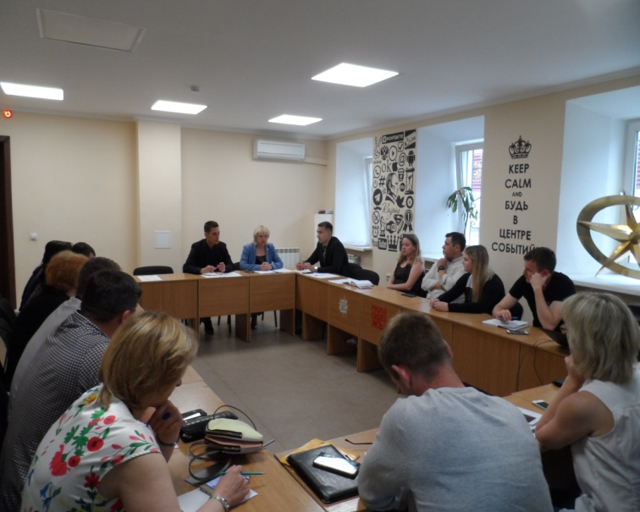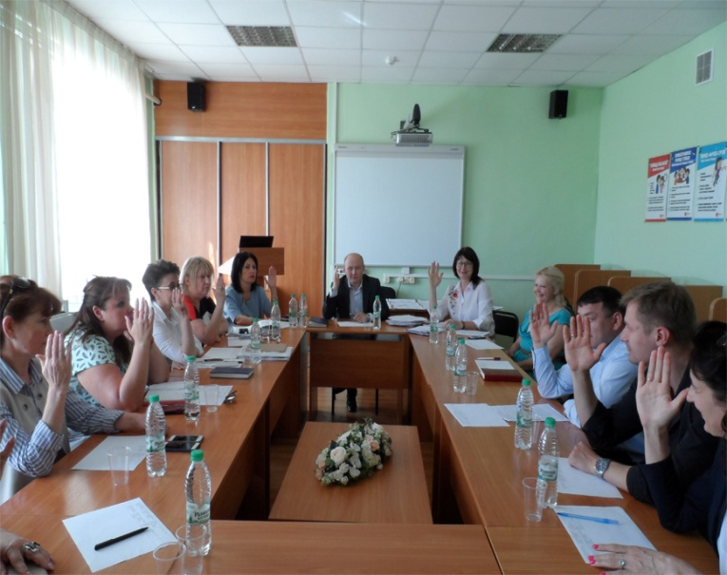
Совещание 20.06.2018 с участием директоров Заседание комиссии по противодействию
детских оздоровительных лагерей коррупции Управления образования 22.06.2018

В целях профилактики коррупционных проявлений в учреждениях физической культуры и спорта 26.06.2018 проведено совещание с участием директоров детско-юношеских спортивных школ г.Казани. С докладом по вопросам реализации антикоррупционной политики в г.Казани, в том числе предотвращения и урегулирования конфликта интересов, выступила секретарь Комиссии по координации работы по противодействию коррупции в г.Казани, начальник управления контроля и антикоррупционной работы Аппарата Исполкома г.Казани Е.А.Тощева. Директора учреждений были ознакомлены с нарушениями, выявленными за последние три года в учреждениях, подведомственных Исполнительному комитету г.Казани, а также со случаями привлечения к уголовной ответственности. Участники совещания предупреждены о последствиях противоправных деяний, кроме того, им были даны разъяснения и рекомендации по недопущению возникновения конфликта интересов при исполнении должностных обязанностей и своевременного уведомления работодателя о возможном конфликте интересов.
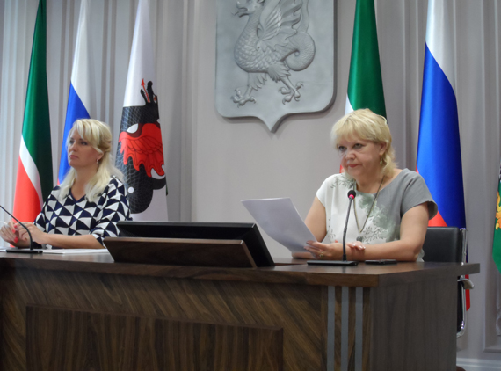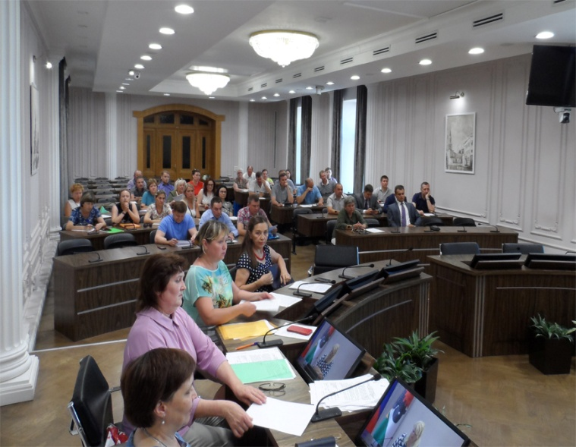
Совещание 26.06.2018 с участием директоров детско-юношеских спортивных школ г.Казани

Проводится мониторинг поступающих обращений граждан и должностных лиц по вопросам коррупционных проявлений в подведомственных учреждениях, по которым проводятся проверки, принимаются необходимые меры.
Продолжена работа по организации горячей линии или телефона доверия (299-17-09) Комиссии по координации работы по противодействию коррупции в г.Казани для приема сообщений о коррупционных проявлениях, фактах должностных нарушений, нарушений регламента работы, недобросовестного исполнения служебных обязанностей со стороны муниципальных служащих и сотрудников подведомственных учреждений. В разделе «Противодействие коррупции» имеется подраздел «Казань против коррупции. Сообщи о взяточнике», где граждане могут посредством электронной почты сообщать информацию обо всех случаях проявления коррупции в органах местного самоуправления (в том числе анонимно).
По всем поступающим обращениям даются необходимые разъяснения и консультации, при необходимости проводятся проверки, принимаются меры реагирования в рамках действующего законодательства.
Например, в связи с поступившим обращением на официальный портал органов местного самоуправления г.Казани в раздел «Казань против коррупции. Сообщи о взяточнике» с жалобой на возможное хищение продуктов питания в одном из детских садов Советского района г.Казани сотрудниками управления контроля и антикоррупционной работы Аппарата Исполнительного комитета г.Казани и АО «Департамент продовольствия и социального питания г.Казани» проведена комплексная выездная проверка. По результатам проверочных мероприятий были выявлены незначительные нарушения учета продуктов питания. Фактов хищения продуктов питания и имущества детского сада не установлены. Заведующей указано на недопустимость нарушения нормативных требований по учету продуктов питания. АО «Департамент продовольствия и социального питания г.Казани» данный детский сад взят на особый контроль.

Для обеспечения доступа родителей к информации о деятельности образовательных учреждений созданы и поддерживаются в актуальном состоянии их официальные сайты.
С 2015 года осуществляется работа по анализу официальных сайтов образовательных учреждений на предмет размещения ежегодного отчета о привлечении и расходовании внебюджетных средств. В 2015 году более 70% проверенных учреждений не размещали соответствующие отчеты на своих официальных сайтах, что создавало возможность коррупционных рисков, так как отчет о привлечении и расходовании внебюджетных средств не был представлен широкой общественности.
В 2016 году данная цифра составила 35%, в связи с чем 28 руководителей общеобразовательных учреждений были привлечены к дисциплинарной ответственности. Благодаря организованной работе, в ходе проверки в 2018 году выявлено только 7 образовательных учреждений (4,2%), не разместивших отчеты о привлечении и расходовании внебюджетных средств. Руководители данных учреждений привлечены к дисциплинарной ответственности.
Аналогичная работа проведена и в отношении официальных сайтов дошкольных образовательных учреждений. В 2016 году более 50% детских садов не размещали отчеты либо размещали их не должным образом. В результате проведенного мониторинга установлено, что в 2017 году не разместили отчеты менее 8% учреждений, в связи с чем 18 руководителей были привлечены к дисциплинарной ответственности. По итогам проверки 2018 года не разместили отчеты только 7 дошкольных учреждений (2,3%).
В целях исключения коррупционных проявлений среди сотрудников МБУ «Департамент телекоммуникационных технологий», в связи с возбуждением уголовного дела по фактам мошеннических действий в отношении работника данного учреждения, разработаны правила антикоррупционного поведения для сотрудников, памятка «Как противостоять коррупции?», утвержден План мероприятий по противодействию коррупции в МБУ «Департамент телекоммуникационных технологий» на 2018 год, проведено заседание комиссии по противодействию коррупции. При приеме на работу со всеми работниками проводятся профилактические беседы, выдаются антикоррупционные памятки.
В целях обеспечения информационной открытости, прозрачности деятельности органов местного самоуправления г.Казани, доведения до населения информации по наиболее актуальным муниципальным функциям и услугам, оказания правовой и юридической помощи населению обеспечивается работа официального портала органов местного самоуправления г.Казани (далее – Портал), где размещается актуальная информация о деятельности Мэра г.Казани, Казанской городской Думы, Контрольно-счетной палаты г.Казани, подразделений Исполнительного комитета г.Казани, Комиссии по координации работы по противодействию коррупции в г.Казани.
Продолжена работа по функционированию раздела «Противодействие коррупции», основные подразделы которого приведены в соответствие с Едиными требованиями к размещению и наполнению разделов официальных сайтов исполнительных органов государственной власти Республики Татарстан в информационно-телекоммуникационной сети «Интернет» по вопросам противодействия коррупции, утвержденными постановлением Кабинета Министров Республики Татарстан от 04.04.2013 №225. Дополнительно в указанном разделе размещаются и систематически по мере необходимости обновляются новости по вопросам, связанным с реализацией антикоррупционной политики в муниципальном образовании г.Казани, а также федеральные и республиканские новости.
Всего за 9 месяцев 2018 года на официальном портале органов местного самоуправления г.Казани размещено 24 публикации по различным вопросам реализации антикоррупционной политики.
В целях совершенствования форм, методов работы с населением и оперативности рассмотрения вопросов и заявлений граждан на официальном портале органов местного самоуправления г.Казани функционирует «Интернет-приемная Мэрии г.Казани».
Для взаимодействия с населением и получения обратной связи от реализуемых антикоррупционных мер на Портале в разделе «Противодействие коррупции» с 19.02.2018 запущен обновленный онлайн-опрос по различным направлениям проявления коррупции, в котором на сегодня приняло участие более 1600 человек. Из них 49,1% оценили уровень распространения коррупции в городских службах как средний, 25,7% - высокий, 25,2% - низкий или считают, что коррупции нет. По итогам прошлого года данные цифры составили 36,5%, 28,2% и 35,3% соответственно. При этом в 2018 году респонденты сталкивались с коррупцией в следующих областях: предоставление медицинских услуг в поликлиниках и больницах - 6,8%; в общеобразовательных учреждениях (школы, лицеи, гимназии) – 3,1%; в детских садах – 1,8%, в иных областях – 4,8%. Вместе с тем, 83,5% опрошенных указали, что с данной проблемой им сталкиваться не приходилось. На вопрос: приходилось ли за последний год жаловаться на действия или бездействие должностных лиц в городских службах 8,5% - ответили утвердительно, а 91,5% - отрицательно. По сравнению с результатами опроса за 2017 год почти на 13% уменьшилось количество опрошенных, которые не знают куда жаловаться на действия или бездействие должностных лиц в городских службах, и на 3,5% увеличилось количество респондентов, которым не приходилось давать взятку должностным лицам городских служб, или они с данными фактами не сталкивались.
Проведение исследований позволяет оценить возможные коррупционные риски и проблемы, с которыми сталкивается население. Результаты онлайн-опроса являются не только индикатором, но и средством планирования дальнейшей работы.

В целях совершенствования антикоррупционного образования, формирования у молодого поколения нетерпимости к проявлениям коррупции 19.07.2018 в детском оздоровительном лагере «Заречье» прошел турнир по интеллектуальной игре «Что? Где? Когда?» на антикоррупционную тему.
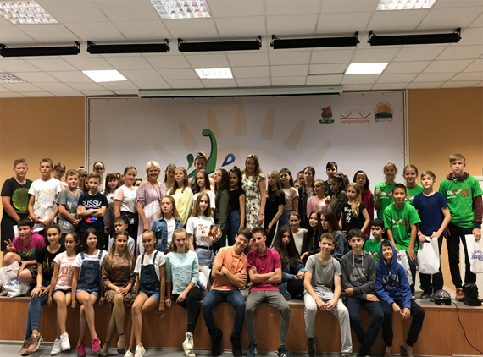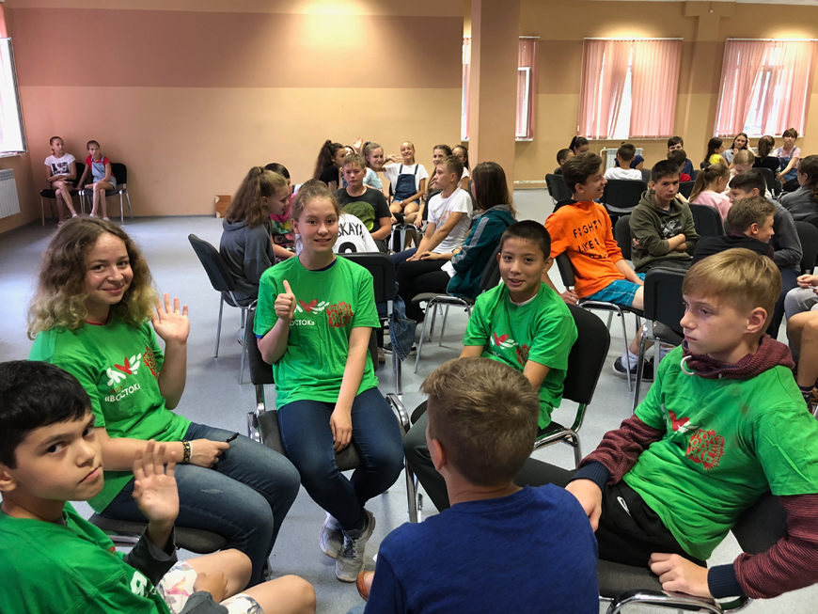
В игре приняли участие 11 команд из детских оздоровительных лагерей МБУ «Городской центр по организации оздоровления, отдыха, занятости детей и молодежи “Ял”»: «Заречье», «Восток», «Им.Ю.Гагарина», «Огонек», «Им.О.Кошевого», «Молодежный».
В интеллектуальной игре юные знатоки продемонстрировали свои знания в сфере противодействия коррупции и умение быстро находить правильные ответы на самые сложные вопросы. По итогам игры команда «Мгновение» лагеря «Заречье» верно ответила на большинство вопросов и заняла первое место, сборная «Ели пели» лагеря «Восток» завоевала второе место, третье место досталось команде «Динамит» лагеря «Им.Ю.Гагарина». Все победители и участники получили памятные подарки. Мероприятие проведено Молодежным клубом интеллектуального творчества г.Казани при поддержке Мэрии г.Казани.

В целях обеспечения информационной открытости и оказания содействия средствам массовой информации в освещении мер по противодействию коррупции, принимаемых органами местного самоуправления, за 9 месяцев 2018 года осуществлено 19 публикаций по различным вопросам реализации антикоррупционной политики, а также наиболее актуальным и острым вопросам в телепрограммах, печатных изданиях, электронных СМИ по инициативе или при участии должностных лиц органов местного самоуправления г.Казани.
Например, 18.07.2018 директор МУП «Служба технического надзора за реализацией городских программ по содержанию жилищно-коммунального хозяйства и внешнего благоустройства» А.Ю.Гудзь приняла участие в программе «Территория закона» телекомпании «Россия 24» «Вести – Татарстан», посвященной теме коррупции в сфере ЖКХ, а именно в сфере текущего и капитального ремонта, а также вопросам прав и возможностей потребителя услуг и др.
Начальник Управления информационных технологий и связи Исполнительного комитета г.Казани Р.А.Ханнанов 20.08.2018 принял участие в выпуске телепередачи «Татарстан без коррупции» на телеканале «Татарстан – новый век», посвященной вопросам доступности и прозрачности оказания государственных и муниципальных услуг для населения и исключения коррупционных рисков при их предоставлении.
10.09.2018 начальник Управления по организации ритуальных услуг Исполнительного комитета г.Казани М.А.Ишкин и заместитель директора МУП «Ритуал» г.Казани С.А.Зарубин приняли участие в выпуске телепередачи «Татарстан без коррупции» на телеканале «Татарстан – новый век», посвященной вопросам оказания ритуальных услуг.
Мэром г.Казани, председателем Комиссии по координации работы по противодействию коррупции в г.Казани И.Р.Метшиным за отчетный период проведены встречи с представителями различных слоев населения по актуальным вопросам деятельности органов местной власти (14.03.2018, 27.08.2018 – участие в телепрограмме «Тема» на канале «Эфир», 25.01.2018 – встреча с дольщиками проблемного жилого комплекса «МЧС», 08.02.2018 – встреча с трудовым коллективом ОАО «Электроприбор», 05.03.2018 – встреча со студентами и преподавателями Казанского государственного архитектурно-строительного университета, 06.03.2018 – Интернет-конференция с читателями электронной газеты «Бизнес Online», 07.03.2018 – посещение фотовыставки «Моя Россия» в гимназии №180, 03.04.2018 – пресс-тур с журналистами республиканских и федеральных СМИ по вопросу рекультивации Самосыровской свалки, 05.04.2018 – встреча с жителями поселка Осиново микрорайона «Салават купере» по вопросу строительства мусоросжигательного завода, 12.04.2018 – встреча с сотрудниками и коллективами Центра культуры и спорта «Московский», 17.04.2018 и 19.04.2018 – посещение школы №31 и лицея №177 Ново-Савиновского района, 31.05.2018 – встреча с представителями СМИ, посвященная 10-летию со дня победы в заявочной кампании на проведении XXVII Всемирных летних студенческих игр, 18.06.2018 – пресс-конференция с журналистами республиканских и федеральных СМИ в городском пресс-центре чемпионата мира по футболу, 20.06.2018 – проведение приема граждан и др.).
28.02.2018 на отчетной сессии Казанской городской Думы Мэр г.Казани И.Р.Метшин в рамках основного доклада по итогам 2017 года отдельным вопросом доложил о мерах, принятых в муниципальном образовании г.Казани по реализации антикоррупционной политики.
24.09.2018 Мэр г.Казани И.Р.Метшин выступил с докладом по теме «Об опыте реализации мер по противодействию коррупции в органах местного самоуправления г.Казани» на заседании Комиссии по координации работы по противодействию коррупции в Республике Татарстан.

Органами местного самоуправления г.Казани проводится постоянная работа по поиску новых форм и методов по совершенствованию системы противодействия коррупции, устранению причин и условий ее порождающих. Это направление работы и в дальнейшем будет одним из приоритетных в городе Казани.

